001 Linear Search Algorithm

Tiềm kiếm tuyến tính hay còn là tiềm kiếm tuần tự. Nó là một thuật toán cơ bản để tìm kiếm một phần tử cụ thể trong một danh sách (hoặc mảng) dựa trên giá trị của phần tử đó. Thuật toán này hoạt động bằng cách duyệt qua từng phần tử của danh sách một cách tuần tự cho đến khi tìm thấy phần tử cần tìm hoặc cho đến khi đã kiểm tra hết tất cả các phần tử trong danh sách.

VD1.

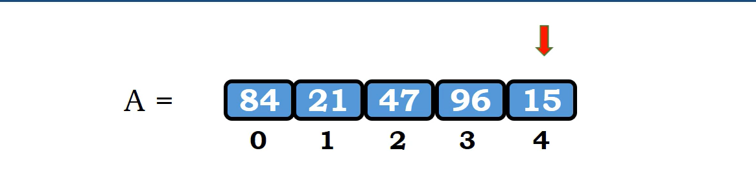

Có 3 tính chất cơ bản:

* Đi qua mảng cho đến phần tử cuối cùng
* Trả về chỉ mục đó nếu tìm thấy kết quả khớp
* Nếu không thì return -1

VD2.

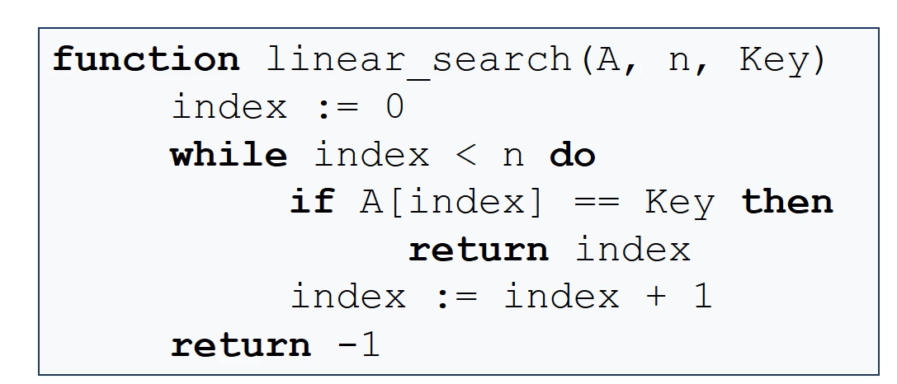

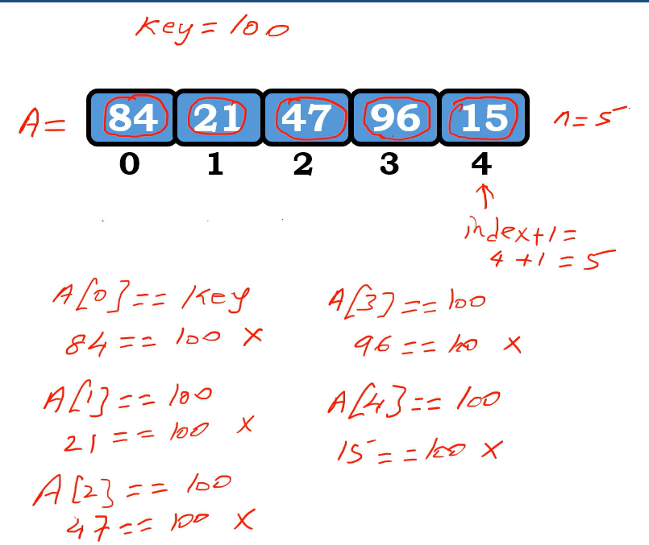

VD3:

